Linux系统备份与恢复

1. 规划
2. 需求调研

|  |  |  |  |  |
| --- | --- | --- | --- | --- |
|  |  |  | 建议 | 客户确认 |
| OS版本 |  |  |  |  |
| 备份工具 |  |  |  |  |
|  |  |  |  |
| 存储 |  |  |  |  |
|  |  |  |  |
|  |  |  |  |  |

1. 备份方案（离线）
2. 插入变色龙启动盘，选择cd启动，启动界面如下

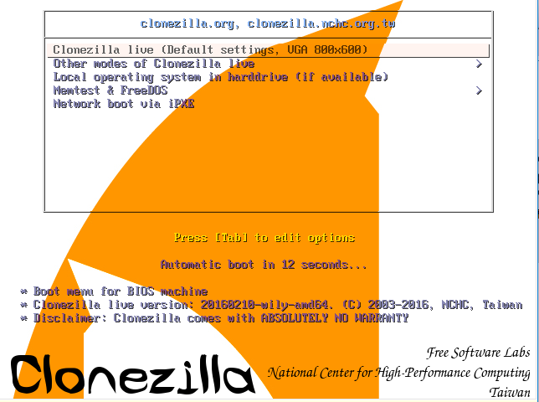

1. 选择clonezilla live选项启动，
2. 恢复方案